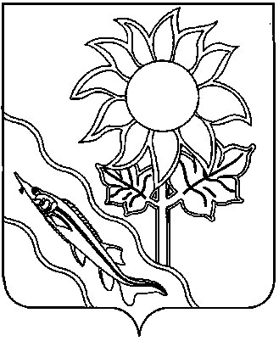

АДМИНИСТРАЦИЯ

МУНИЦИПАЛЬНОГО ОБРАЗОВАНИЯ ЕЙСКИЙ РАЙОН

П О С Т А Н О В Л Е Н И Е

от |  | №
г.Ейск

О внесении изменений в постановление
администрации муниципального образования Ейский район
от 16 октября 2018 г. № 836 «Об утверждении положения
о размере и порядке взимания платы за присмотр и уход
за детьми в дошкольных образовательных организациях
муниципального образования Ейский район, реализующих образовательную программу дошкольного образования
в новой редакции»

В соответствии с постановлением Правительства Российской Федерации от 9 октября 2024 г. № 1354 «О порядке установления факта участия гражданина Российской Федерации в специальной военной операции на территориях Украины, Донецкой Народной Республики, Луганской Народной Республики, Запорожской области и Херсонской области», на основании статей 67, 70 Устава муниципального образования Ейский район п о с т а н о в л я ю:
1. Внести в приложение к постановлению администрации муниципального образования Ейский район от 16 октября 2018 г. № 836 «Об утверждении положения о размере и порядке взимания платы за присмотр и уход за детьми в дошкольных образовательных организациях муниципального образования Ейский район, реализующих образовательную программу дошкольного образования в новой редакции» следующие изменения:
1) в разделе 2 «Установление размеров родительской платы»:
пункт 2.1 изложить в следующей редакции:
«2.1. Родительская плата взимается с родителей (законных представителей) за присмотр и уход за одним ребенком в день в дошкольной образовательной организации в размере, устанавливаемом нормативно-правовым актом администрации муниципального образования Ейский район.»;
2) в разделе 3 «Порядок предоставления льгот по родительской плате»:
подпункт 3.7.5 пункта 3.7 изложить в следующей редакции:
«3.7.5. Родители (законные представители) воспитанников из семей граждан Российской Федерации, принимающих (принимавших) участие в специальной военной операции, а также погибших в результате участия в специальной военной операции (к заявлению родителя (законного представителя) необходимо приложить справку о подтверждении факта участия гражданина в специальной военной операции, выданную федеральными органами исполнительной власти (федеральными государственными органами) члену семьи участника специальной военной операции или документ, подтверждающий факт гибели (смерти) гражданина в результате участия в специальной военной операции.»;
пункт 3.8 изложить в следующей редакции:
«3.8. Льгота родителям (законным представителям) воспитанников из семей граждан Российской Федерации, принимающих (принимавших) участие в специальной военной операции, а также погибших в результате участия в специальной военной операции, предоставляется с даты указанной в приказе дошкольной организации о назначении льготы и действует до прекращения образовательных отношений с дошкольной образовательной организацией.»;
3) в разделе 4 «Порядок и условия взимания родительской платы»:
абзац восьмой пункта 4.1 изложить в следующей редакции:
«Р_{мес} – размер родительской платы в день (руб.), установленный нормативно-правовым актом администрации муниципального образования Ейский район на отчетный период.».

2. Управлению образованием администрации муниципального образования Ейский район (Браун Л.С.) направить копию настоящего правового акта подведомственным муниципальным дошкольным образовательным организациям муниципального образования Ейский район.

3. Отделу культуры администрации муниципального образования Ейский район (Сидорец И.А.) направить копию настоящего правового акта в библиотеки муниципального образования Ейский район.
4. Отделу информатизации администрации муниципального образования Ейский район (Полупанов М.Н.) разместить настоящее постановление на официальном сайте муниципального образования Ейский район в информационно-телекоммуникационной сети «Интернет» https://yeiskraion.ru.
5. Отделу по взаимодействию со СМИ администрации муниципального образования Ейский район (Тарасова Л.П.) опубликовать настоящее постановление в официальном печатном издании «Приазовские степи».
6. Постановление вступает в силу со дня его официального опубликования и распространяется на правоотношения, возникшие с 1 января 2025 года.

Глава муниципального образования
Ейский район Р.Ю. Бублик

